Торжественный митинг, посвященный 71-й годовщине Победы в Великой Отечественной войне, состоялся в Северном Измайлово
05.05.2016
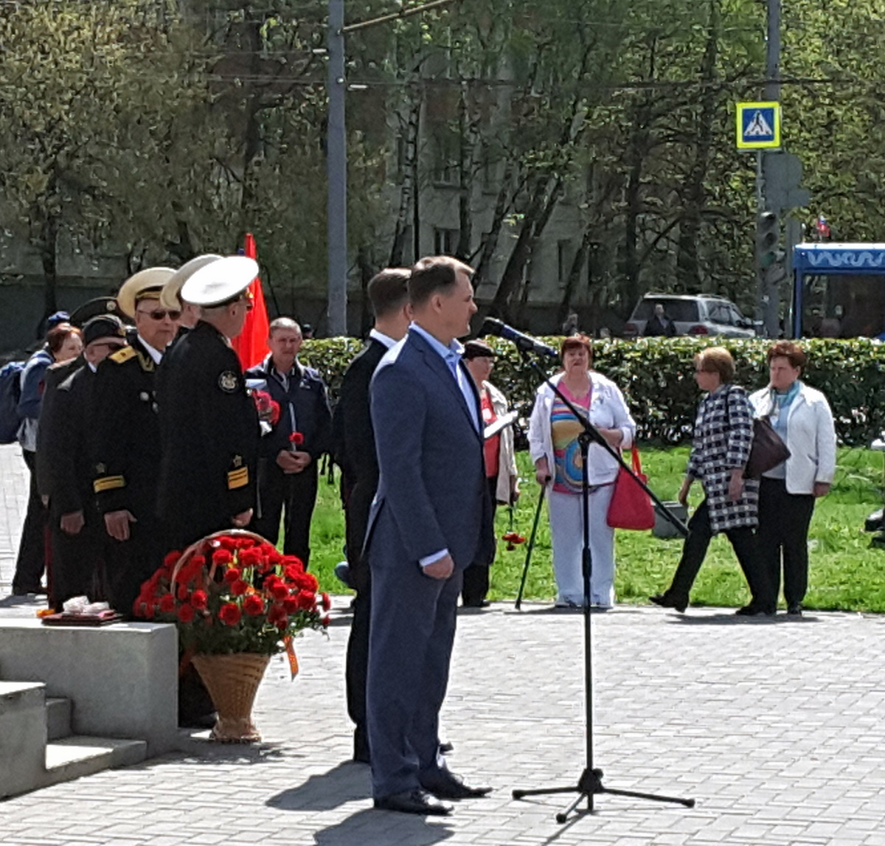
Митинг с возложением цветов к памятнику выпускникам Соловецкой школы юнг прошел 4 мая 2016 года.
Митинги на площади Соловецких юнг проводятся в нашем районе ежегодно накануне празднования Дня Победы. Главными героями торжественного мероприятия всегда были и остаются юнги – выпускники Соловецкой школы.
В этот день, 4 мая, на площади собрались ветераны Великой Отечественной войны, учащиеся образовательных учреждений района и жители Северного Измайлова. В митинге приняли участие: глава управы района Северное Измайлово Дмитрий Дятленко, глава муниципального округа Северное Измайлово Алла Браматкина, депутаты Совета депутатов МО Северное Измайлово Наталия Шарова, Олег Белый, Наталья Серова. Вместе с представителями депутатского корпуса и руководителями района в мероприятии приняли участие председатель Совета ветеранов Соловецкой школы юнг контр-адмирал Александр Побожий, контр-адмирал Александр Карлин, вице-адмирал Юрий Михайлов, юнга 2-го набора Борис Давыдов, председатель районного совета ветеранов войны, труда, вооруженных сил и правоохранительных органов Леонид Матюшко. Мероприятие открыл глава управы района Северное Измайлово Дмитрий Дятленко. После исполнения военным оркестром гимна Российской Федерации состоялся митинг, на котором выступавшие говорили о мужестве, отваге, патриотизме солдат и офицеров Советской армии, о героической Победе в Великой Отечественной войне 1941-1945 годов. Звучали слова благодарности ветеранам за проявленную в годы войны доблесть, за их великий подвиг, представителям героического поколения от всей души желали здоровья и благополучия. Затем была объявлена минута молчания. В завершение торжественного митинга его участники возложили цветы к стеле «Выпускникам школы Соловецких юнг».
Фото предоставлено управой района Северное Измайлово.
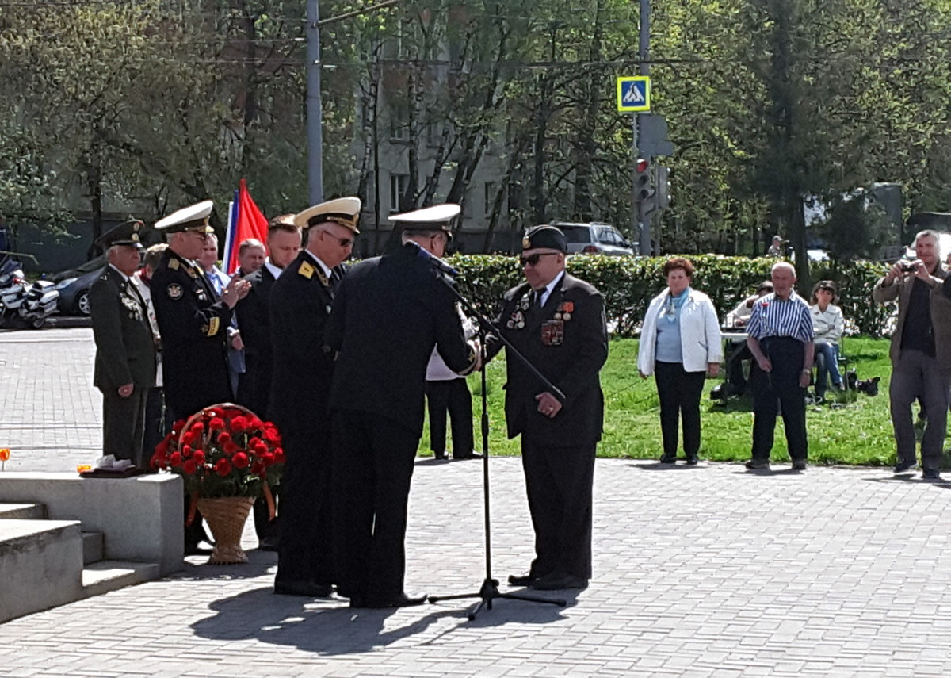
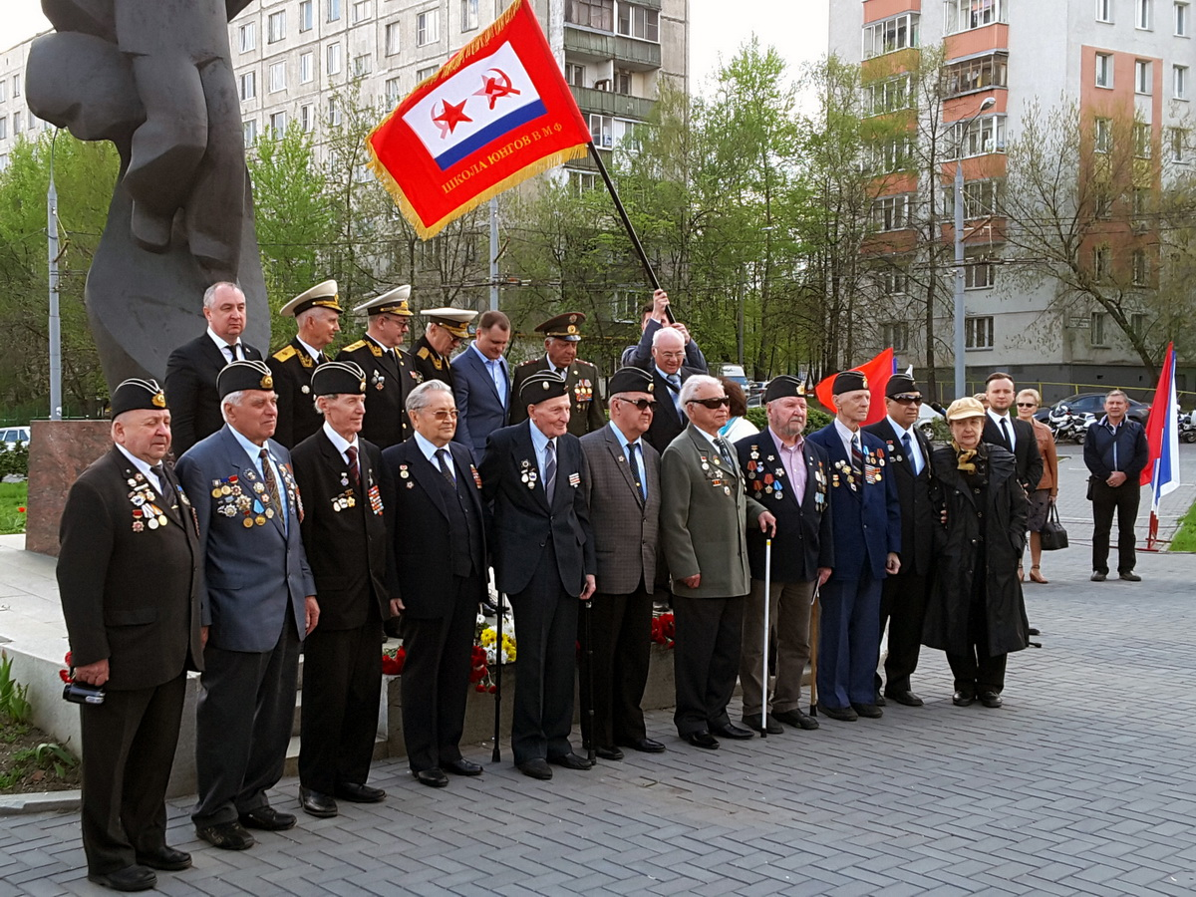

Адрес страницы: http://sevizm.mos.ru/presscenter/news/detail/2900470.html
Управа района Северное Измайлово города Москвы

